**GESTIONE dell’EMERGENZA - Scheda informativa sintetica di CLASSE**

# PREMESSA

Ogni docente/insegnante ha il dovere di conoscere e illustrare le procedure da attuare in caso di emergenza.

Si ricorda che ogni docente/insegnante è responsabile, in caso di evacuazione, dell’incolumità degli alunni a lui affidati. Si riporta qui di seguito una sintesi delle procedure da seguire in caso di emergenza.

# PERIODICAMENTE IL PERSONALE DOCENTE DEVE

* informare gli allievi sulla necessità di una disciplinata osservanza delle procedure per l’incolumità di tutti;
* verificare, insieme agli allievi, i percorsi di esodo e la via di fuga da seguire in caso di evacuazione (vedi piantina di esodo); rispetto all’uscita di classe memorizzare il percorso e l’uscita esterna più vicina;
* individuare gli allievi **apri‐fila** e **chiudi‐fila** (2 allievi per ogni incarico – titolare e sostituto e/o comunque quello più vicino alla porta d’uscita e quello più lontano secondo una diagonale);
* individuare gli **alunni di supporto** (2 per classe) che aiutano i compagni diversamente abili o sostituiscono gli incaricati (insegnante di sostegno) se assenti o infortunati o impossibilitati ad intervenire;
* affiggere all’interno dell’aula un promemoria della procedura (questa) degli incarichi e dei nominativi.

# IN CASO DI EMISSIONE del SEGNALE di EVACUAZIONE (3 suoni prolungati e vicini della campanella), IL PERSONALE DOCENTE DEVE

* interrompere immediatamente l’attività;
* prendere il registro di classe (se in uso) e il **modulo di evacuazione** con l’elenco degli alunni (n.b.: verificare che sia presente);
* fare allontanare gli alunni con calma dal proprio posto, formando la fila e seguendo i percorsi di esodo;
* verificare la chiusura della fila degli alunni controllando che nessuno sia rimasto in aula e che la porta venga chiusa;
* In caso di allievi con svantaggio fisico, psichico o psicofisico, questi saranno accompagnati dall’insegnante o dall’insegnante di sostegno (se presente) e coadiuvati da un collaboratore scolastico preallertato: considerate le oggettive difficoltà che, comunque, qualsiasi tipo di disabilità può comportare, è opportuno predispone la loro uscita in coda alla classe;
* in presenza di corridoi e spazi adeguati si può procedere in fila per due al fine di dimezzare i tempi di esodo;
* vigilare stando sempre a metà della fila o verso la fine affinché l’allontanamento dalla zona di pericolo avvenga senza creare resse alle uscite o sulle scale;
* portarsi nel punto di raccolta individuato per il plesso dell’istituto (lontano dalle mura della struttura);
* provvedere a fare l’appello e compilare il modulo di evacuazione da consegnare tempestivamente in modo da avvertire le autorità esterne incaricate di fronteggiare la situazione d’emergenza;
* attendere, nel luogo sicuro, le comunicazioni della Direzione o il segnale di fine emergenza.

# GLI ALUNNI, QUANDO SENTONO IL SEGNALE DI EVACUAZIONE, DEVONO

* interrompere immediatamente l’attività;
* tralasciare il recupero di oggetti personali (libri, zaini, giubbotti, etc.);
* disporsi in fila in classe in modo ordinato dandosi la mano o con la mano sulla spalla; il contatto deve essere evitato lungo le scale ove gli alunni devono scendere in fila ma liberi gli uni dagli altri;
* mantenere l’ordine e l’unità della classe durante e dopo l’esodo;
* gli alunni apri‐fila aprono la porta del locale ed iniziano ad incamminarsi verso il punto di raccolta lungo la via di fuga. Tutti gli alunni si terranno per mano per non disperdersi e per darsi reciproco sostegno psicologico;
* gli alunni chiudi-fila assistono i compagni in difficoltà ed escono dal locale che viene abbandonato immediatamente prima dell’Insegnante/docente che, assicurandosi che nessuno sia rimasto dentro, verifica la chiusura della porta;
* camminare in modo sollecito, senza spingere, seguendo i percorsi di emergenza precedentemente assegnati alla classe;
* non scendere le scale di corsa;
* seguire le indicazioni dell’Insegnante/docente che accompagnerà la classe per assicurare il rispetto delle precedenze fino al punto di raccolta;
* attendere nel luogo sicuro le comunicazioni della Direzione o il segnale di fine emergenza.

# IL PERSONALE ATA, QUANDO SENTE IL SEGNALE DI EVACUAZIONE, DEVE COLLABORARE

* alla diffusione del segnale di allarme;
* alla verifica che non sia rimasto nessuno nei Servizi Igienici della propria area di pertinenza.
* all’apertura dei cancelli (se necessario);
* alla disattivazione della corrente elettrica (ove e se necessario);
* alle chiamate telefoniche di soccorso.

# IN CASO DI TERREMOTO:

* rifugiarsi sotto i banchi, allontanandosi da finestre, scaffali e armadi;
* attendere la fine della scossa sotto il banco fino al segnale di evacuazione;
* mantenere la calma ed attuare la procedura di evacuazione, seguendo le indicazioni del docente;
* muoversi con estrema prudenza, saggiando il pavimento, le scale ed i pianerottoli;
* spostarsi lungo i muri, anche discendendo le scale;
* non usare gli ascensori ove presenti.

**PRINCIPALE SEGNALETICA DA CONOSCERE**

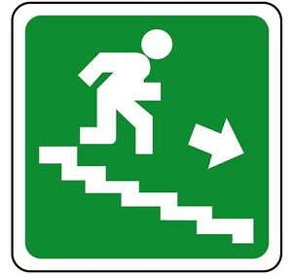 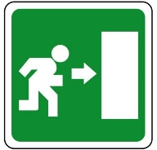  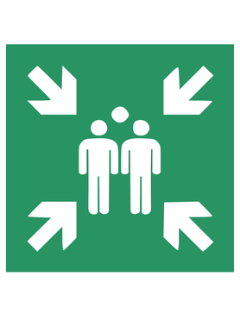  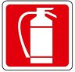 

**Scala emergenza Uscita Direzione uscita Punto Raccolta Cassetta Primo Soccorso Estintore Idrante**

**ALLEGATO 1**

